**开关 (Toggle)**

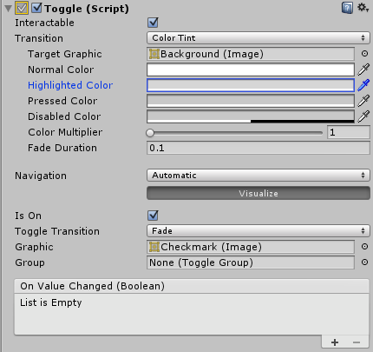

| ***属性：*** | ***功能：*** |
| --- | --- |
| **Interactable** | 此组件是否接受输入？请参阅 Interactable。 |
| **Transition** | 确定控件以何种方式对用户操作进行可视化响应的属性。请参阅过渡选项。 |
| **Navigation** | 确定控件顺序的属性。请参阅导航选项。 |
| **Is On** | 开关在开始时是否为打开状态？ |
| **Toggle Transition** | 开关在其值发生变化时以图形方式作出的反应。提供的选项为 *None_（即复选标记直接出现或消失）和*Fade_（即复选标记淡入或淡出）。 |
| **Graphic** | 用于复选标记的图像。 |
| **Group** | 此开关所属的开关组（如果有）。 |

**事件**

| ***属性：*** | ***功能：*** |
| --- | --- |
| **On Value Changed** | 单击开关时调用的 UnityEvent。该事件可将当前状态作为 bool 类型动态参数发送。 |